Gimnazija Murska Sobota

Organizmi vplivajo na atmosfero

Seminarska naloga pri biologiji

Slika 1: Zemlja je v naših rokah

Ljutomer, 3. 10. 2011

Organizmi vplivajo na atmosfero:

- sestava atmosfere
- stratosfera
- kisli dež
- ozonska zaščitna plast
- ozon
- izginjanje ozona

Uvod :

Snovi na Zemlji stalno krožijo med trdo zemeljsko skorjo (litosfera), vodo (hidrosfera), ozračjem (atmosfera) in živimi organizmi (biosfera). Sestava vsake izmed teh sfer je odvisna od ravnovesja med procesi kroženja snovi. Spremembe v ravnovesju je kažejo kot posledica sprememb v atmosferi. Te posledice, ki jih v veliki meri povzroča človek, so kisli dež, večanje ozonske luknje, povečevanje efekta tople grede ipd.

Sestava atmosfere:

Zrak v stalnem razmerju sestavljajo trije glavni plini: dušik- 78%, kisik- 21% in argon. V zraku so tudi vodni hlapi, pa tudi neznatne količine drugih plinov; ogljikov dioksid, neon, helij, ozon itd. , ki pa so kljub majhni količini- njihov skupni prostorninski delež je le okrog 0,04 odstotka, lahko zelo pomembni za življenje na Zemlji, na primer ogljikov dioksid za fotosintezo, ozon kot zaščitni plašč proti UV- sevanju, voda.

Nekoč je bila sestava atmosfere drugačna. Ob nastanku Zemlje pred 4,5 milijardami let so v atmosferi prevladovali vodik, helij, metan in amoniak. Vodik, najlažji od vseh elementov, je počasi uhajal v vesolje, namesto njega pa so se v atmosferi kopičili dušik, ogljikov dioksid in vodna para, ki so prihajali iz izbruhov številnih vulkanov. Dušik je ostal glavni plin v atmosferi do danes, veliko ogljikovega dioksida pa se je ob ohlajanju Zemljine površine raztopilo v vodah, kjer se je spremenil v karbonat (apnenec). S prvimi organizmi, sposobnimi opravljati fotosintezo, pred okoli 3,5 milijardami let, sta se v atmosferi začela nabirati tudi kisik in ozon.
Za razvijajoče življenje na Zemlji je bilo pomembno oblikovanje varovalne ozonske plasti v ozračju, ki zadržuje ultravijolične žarke, nevarne zlasti za DNK. Ozonska plast začne nastajati, ko kisik doseže 2-odstotni delež, zato se je verjetno oblikovala pred 1900 milijoni let. Ozračje z veliko kisika in ozonskim plaščem je omogočilo razvoj in razmah novih oblik življenja- za kisik neobčutljiva bitja, sposobna fotosinteze.

Človek danes s številnimi dejavnostmi kot sta industrija in promet povečuje deleže nekaterih plinov in količino trdih delcev, na primer saj, ki so tako drobni, da lahko ostanejo v atmosferi, s tem pa se spreminjajo tudi razmere na Zemlji.

Plasti atmosferestratosfera:

Stratosfera je plast atmosfere v višini med 15 in 50 km nad zemeljsko površino. V stratosferi nastaja ozon iz dvoatomnih molekul kisika ob pomoči intenzivnega sončevega sevanja, predvsem iz ultravijoličnega dela svetlobe. V stratosferi se nahaja približno 90% vsega ozona v atmosferi, ki je najbolj skoncentriran v višini 20 km.

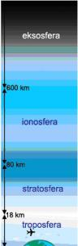 Slika 2: Plasti atmosfere

Kisli dež:

Kisli dež so padavine, ki imajo koncentracijo disociranih vodikovih ionov nižjo od običajne.
Najpomembnejša spojina, ki povečuje kislost padavin, je žveplov dioksid, ta skupaj z vodo v atmosferi tvori žveplovo kislino. Nekaj žveplovega dioksida pride v atmosfero ob vulkanskih izbruhih, požarih, okoli desetkrat več pa ga sprostimo ljudje med kurjenjem fosilnih goriv, predvsem premoga v industriji in nafte v prometu. Človek je najbolj odgovoren za povečevanje kislosti padavin, saj je edino bitje na planetu, ki kot vir energije uporablja tudi fosilna goriva.
Kisli dež je tako kot že omenjeno blaga kislina z pH vrednostjo pod normalno 5.6. V posebnih razmerah lahko padavine dosežejo tudi kislost, nižjo od 2,5 pH.

Lestvica pH vrednosti:
- 0 = maksimalna kislost (baterijska kislina, limonin sok, kis)
- 7 = nevtralna vrednost (mleko, soda bikarbona, morska voda)
- 14 = maksimalna baziranost (amonijak, lužina)
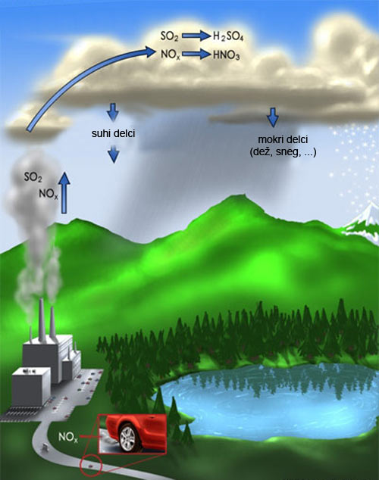
Slika 3: Nastanek kislega dežja

Največ težav kisli dež povzroča na severu Evrope. V Sloveniji pa imamo apnenčasto podlago; ob stiku z apnencem pa žveplova kislina reagira in nastane sadra oz. mavec, ogljikov dioksid in voda. Padavine v Sloveniji so sicer še vedno kisli kot drugod, tekoče in stoječe vode pa zaradi apnenca ne.

Pri kislosti vode manj od Ph 5 se veliko ribjih iker ne izvali, pri še nižji pa poginejo tudi odrasle ribe. Povišana kislost vode povzroči povečano umrljivost vodnih nevretenčarjev, kar posredno vpliva tudi na bolj odporne vodne in nekatere kopenske organizme, namreč to pomeni manj hrane za ostale vrste.
Veliko poškodb zaradi kislega dežja je vidnih na gozdovih. Uničeni gozdovi povzročijo spremembe celotnega gozdnega ekosistema. Kisli dež uničuje tudi kulturne spomenike, narejene iz apnenca.

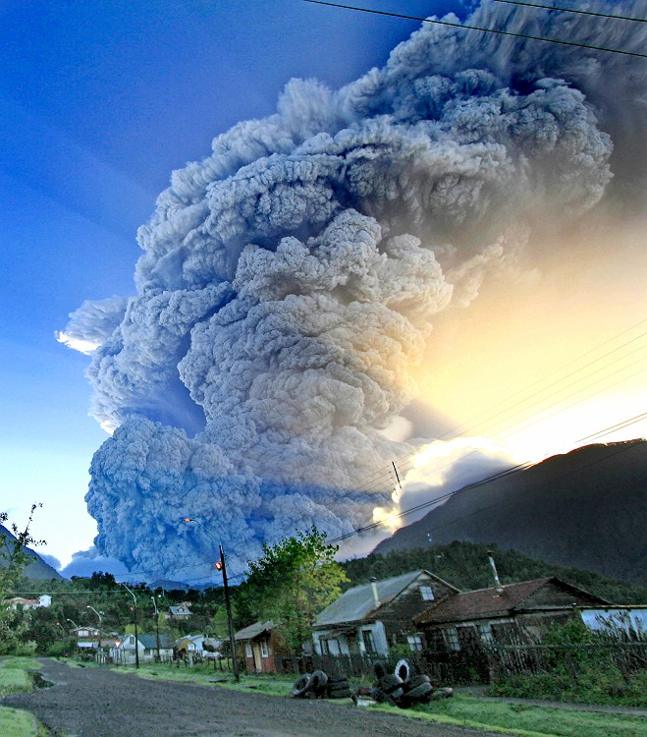
Slika 4: Ob izbruhu vulkana se v atmosfero sprosti tudi žveplov dioksid

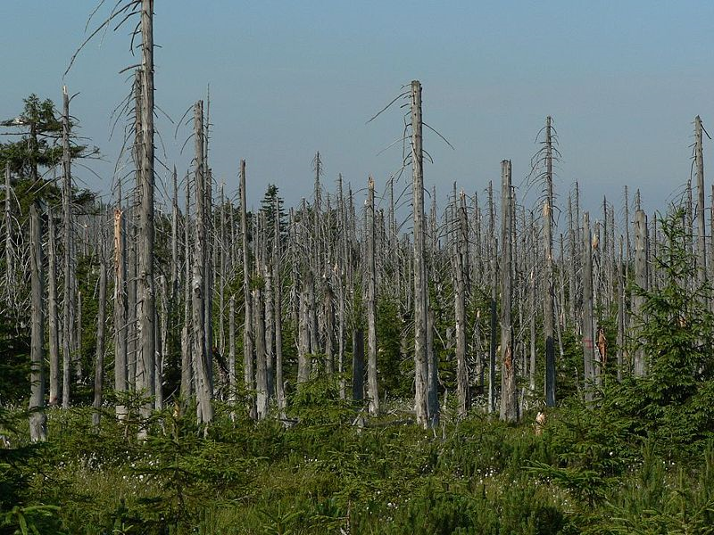
Slika 5: Zaradi kislega dežja uničen gozd

Ozonska zaščitna plast:

Ozon je naravna sestavina ozračja in ima ključno vlogo v ohranjanju življenja na Zemlji. V stratosferi plast ozona prestreza kratkovalovno ultravijolično (UV) sevanje – del Sončevega sevanja, ki lahko poškoduje ali umori žive celice. V 20. stoletju se je ozonska plast občutno stanjšala zaradi onesnaževanja zraka. Zaradi mednarodnega sporazuma se je po letu 1987 ozonu nevarno onesnaževanje zmanjšalo.

Ozon:

Ozon je strupena in zelo reaktivna oblika kisika, ki ima v vsaki molekuli tri atome kisika in ne dveh kot kisik, ki ga vdihavamo živa bitja. Večina ozona na Zemlji je v ozonski plasti 20-25 km nad površjem. V njej ozon nenehno nastaja iz kisika in se po razgradnji znova vrača v dvoatomsko obliko.
V ozonski plasti molekule ozona absorbirajo sevanje UV-žarkov, ki so visokoenergetski deli kratkovalovnega sevanja. Absorbirano energijo oddajajo kot toploto. Ozonska plast torej zadržuje to sevanje in jim večinoma preprečuje prodiranje do tal. Vsakršno redčenje ozonske plasti je nevarno za živa bitja, ker sevanji UV-žarkov razbija organske molekule in povzroča rakaste spremembe v živih celicah.

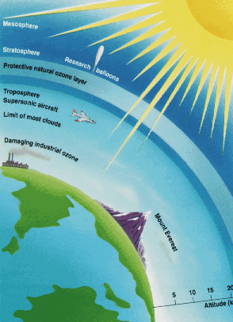
Slika 6: onesnaževanje zraka, ozonska plast
Izginjanje ozona:

Ozonska plast okoli Zemlje se ni spreminjala milijone let, do sredine dvajsetih let prejšnjega stoletja, ko so kemiki sintetizirali prve fluorokloroogljikovodike (CFC) ali freone. Ti nereaktivni plini so se izkazali za zelo uporabna topila, potisne pline v pršilcih in hladila v hladilnikih in klimatizatorjih.
Izpuščeni freoni prodrejo v stratosfero, kjer jih razgrajuje ultravijolično sevanje, sproščajoči se klor pa spodbuja razpadanje ozona v dvoatomski kisik.

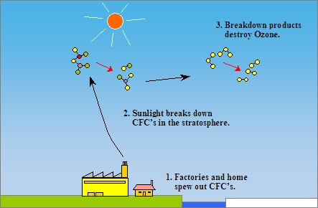
Slika 7: uničevanje ozonske plasti

Danes je uporaba freonov prepovedana prav zaradi negativnega vpliva na ozonsko plast.

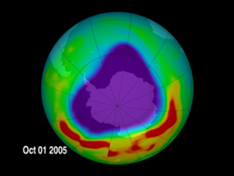Slika 8: ozonska luknja na južnem polu danes

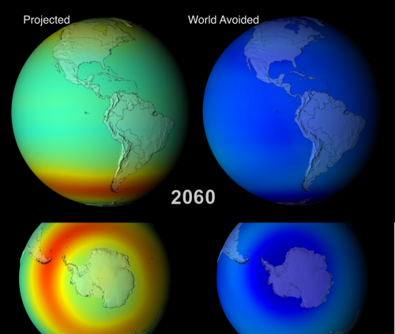
Slika 9: zasnovanost ozonske plasti, ozonska luknja čez petdeset let

Viri in literatura:

http://www.bodieko.si/kisli-dez

http://www.google.si/search?hl=sl&biw=1280&bih=796&q=izbruh+vulkana&um=1&ie=UTF-8&tbm=isch&source=og&sa=N&tab=wi

http://www.google.si/imgres?q=ozone+hole&um=1&hl=sl&sa=N&biw=1280&bih=796&tbm=isch&tbnid=6QFxpscLsOzuQM:&imgrefurl=http://www.physorg

http://www.google.si/search?hl=sl&q=gozdovi+kisli+de%C5%BE&bav=on.2,or.r_gc.r_pw.,cf.osb&biw=1280&bih=796&um=1&ie=UTF-8&tbm=isch&source=og&sa=N&tab=wi

http://sl.wikipedia.org/wiki/Kisli_de%C5%BE

Velika ilustrirana enciklopedija Zemlja; str. 28, 442, 443, 445, 453

Učbenik Davorin Tome, Al Vrezec: Ekologija, str. 121-123

